**今日动态**

**10月16日 星期三 晴**

1. **入园情况：**

今日来园27位小朋友。2位小朋友请假。

**2.区域活动**

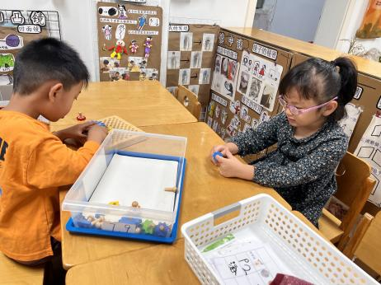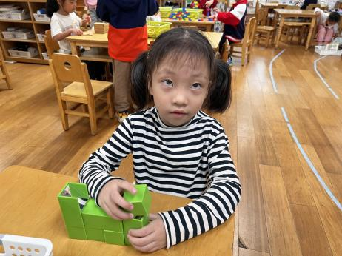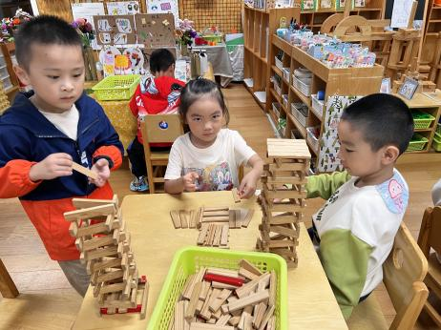

**桌面建构区**

何艺杰、武依朵、宋岱林三位小朋友在建构高楼。

**科探区**

潘妍伊小朋友在玩镜子游戏。

**科探区**

陈苇如何蒋乐宇两位小朋友在玩齿轮转动的游戏。

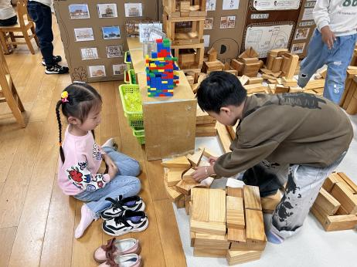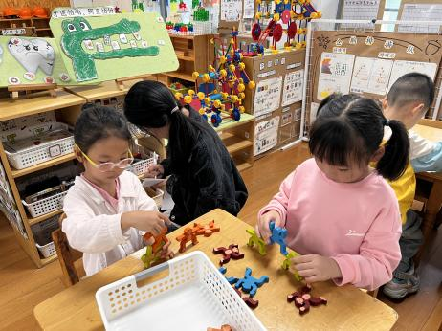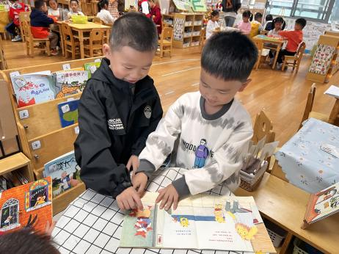

**图书区**

杨斯彦和王润川两位小朋友在看绘本。

**益智区**

李沐妍和陈雯悦两位小朋友在玩猴子垒高。

**科探区**

芮江媛和张苏锦两位小朋友在整理积木。

**3户外活动**

今天我们的户外活动：皮球、羊角球、呼啦圈。

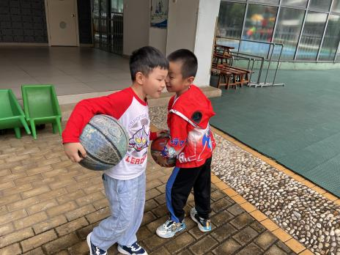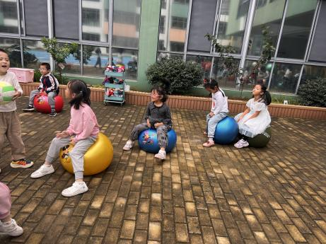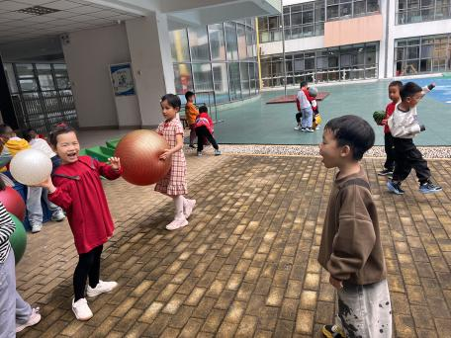

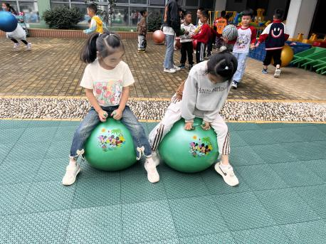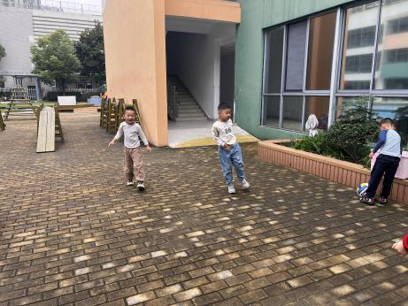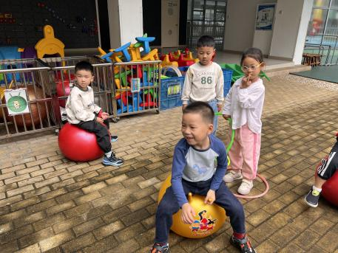

**4集体活动**

中国有56个民族，藏族和蒙古族是其中两个比较典型的少数民族，藏族和蒙古族人们生性豪爽，英勇善战，喜打猎、善骑马，被称为马背上的民族。他们的分布和风俗习惯各异，如：藏族主要分布在辽阔的青藏高原，在饮食上主要以牛、羊肉和奶茶为主要食物。藏族人禁忌吃驴、马、最[忌](http://baike.baidu.com/view/281167.htm)吃狗肉。藏族人的服饰——藏袍是他们典型的民族服饰，藏族人民最喜爱白色，哈达是一种特制的白色长巾，[献哈达](http://baike.baidu.com/view/74780.htm)是藏族待客最高的一种[礼仪](http://baike.baidu.com/view/69841.htm)。而蒙古族大部分分布在中国境内。蒙古族待人好客，招待客人的主要有酥油茶和手扒肉，蒙古人的服饰很有特点，平时居住在蒙古包里，便于迁徙。蒙古族还有一个很有意思的祭祀地点——敖包，现在也已经成为人们游玩蒙古所必经的地方了。本次活动通过引导幼儿搜集藏族和蒙古族的相关资料，了解藏族和蒙古族的基本的风俗习惯和民俗风情。从而产生热爱少数民族的情感。

大班的孩子对少数民族有一些粗浅的认识，他们有的在电视里、图书上看过少数民族的服装、歌舞等，有的只能对几个典型的少数民族（藏族、蒙古族等）说出其大概的名称对于少数民族的其他风俗了解甚少。

[蒙古族服饰](https://www.baidu.com/s?wd=%E8%92%99%E5%8F%A4%E6%97%8F%E6%9C%8D%E9%A5%B0&tn=44039180_cpr&fenlei=mv6quAkxTZn0IZRqIHckPjm4nH00T1dWnWm4rymYrA7BnyDdnAw90ZwV5Hcvrjm3rH6sPfKWUMw85HfYnjn4nH6sgvPsT6KdThsqpZwYTjCEQLGCpyw9Uz4Bmy-bIi4WUvYETgN-TLwGUv3EPj0YPW6dnWnk" \t "https://zhidao.baidu.com/question/_blank)包括首饰、长袍、腰带和靴子等。男女老少[一年四季](https://www.baidu.com/s?wd=%E4%B8%80%E5%B9%B4%E5%9B%9B%E5%AD%A3&tn=44039180_cpr&fenlei=mv6quAkxTZn0IZRqIHckPjm4nH00T1dWnWm4rymYrA7BnyDdnAw90ZwV5Hcvrjm3rH6sPfKWUMw85HfYnjn4nH6sgvPsT6KdThsqpZwYTjCEQLGCpyw9Uz4Bmy-bIi4WUvYETgN-TLwGUv3EPj0YPW6dnWnk" \t "https://zhidao.baidu.com/question/_blank)都喜欢穿长袍，春秋穿夹袍，夏季着 [蒙古族服饰](https://www.baidu.com/s?wd=%E8%92%99%E5%8F%A4%E6%97%8F%E6%9C%8D%E9%A5%B0&tn=44039180_cpr&fenlei=mv6quAkxTZn0IZRqIHckPjm4nH00T1dWnWm4rymYrA7BnyDdnAw90ZwV5Hcvrjm3rH6sPfKWUMw85HfYnjn4nH6sgvPsT6KdThsqpZwYTjCEQLGCpyw9Uz4Bmy-bIi4WUvYETgN-TLwGUv3EPj0YPW6dnWnk" \t "https://zhidao.baidu.com/question/_blank)单袍，冬季着棉袍或皮袍。男袍一般都比较宽大，尽显奔放豪迈。女袍则比较紧身，以展示出身材的苗条和健美。男装多为蓝、棕色，女装则喜用红、粉、绿、天蓝色。腰带是[蒙古族服饰](https://www.baidu.com/s?wd=%E8%92%99%E5%8F%A4%E6%97%8F%E6%9C%8D%E9%A5%B0&tn=44039180_cpr&fenlei=mv6quAkxTZn0IZRqIHckPjm4nH00T1dWnWm4rymYrA7BnyDdnAw90ZwV5Hcvrjm3rH6sPfKWUMw85HfYnjn4nH6sgvPsT6KdThsqpZwYTjCEQLGCpyw9Uz4Bmy-bIi4WUvYETgN-TLwGUv3EPj0YPW6dnWnk" \t "https://zhidao.baidu.com/question/_blank)重要的组成部份.蒙古族钟爱的靴子分皮靴和布靴两种.首饰、长袍、腰带和靴子是蒙古族服饰的4个主要部分.妇女头上的装饰多月玛瑙、珍珠、金银制成。蒙古族男子穿长袍和围腰，妇女衣袖上绣有花边图案，上衣高领。妇女喜欢穿三件长短不一的衣服，第一件为贴身衣，袖长至腕，第二件外衣，袖长至肘，第三件无领对襟坎肩，钉有直排闪光钮扣，格外醒目。

藏族的服装主要是传统藏服，特点是长袖、宽腰、大襟。妇女冬穿长袖长袍，夏着无袖长袍， 藏族民族服饰内穿各种颜色与花纹的衬衣，腰前系一块彩色花纹的围裙。藏族同胞特别喜爱“哈达”，把它看作是最珍贵的礼物。藏袍是藏族人民的平常衣着，也是区别于其他民族最显著的特征。藏族服装的基本特点是肥大、长袖、宽腰、右襟，是一种无需量体裁衣的直线服装。袖长等身，袍长过体，无需钮扣。藏袍最讲究的是边饰、衣袖、衣襟，衣底往往镶上贵重的毛皮和丝绸滚边，内衣一般为白缎衬衫。

**布达拉宫**座落在[西藏](http://baike.baidu.com/view/2684.htm" \t "F:/新建文件夹/_blank)首府[拉萨](http://baike.baidu.com/view/1153.htm" \t "F:/新建文件夹/_blank)市区西北的[玛布日山](http://baike.baidu.com/view/514180.htm" \t "F:/新建文件夹/_blank)（红山）上，是一座规模宏大的宫堡式建筑群。全建筑倚叠砌,蜿蜒至山顶,占地10万多平方米,人们在数十里之外就可以远眺其雄姿,同时,它也是拉萨的重要标志.古老的布达拉宫不仅以建筑宏伟而著称,还以珍贵的文物而闻名,是藏族古代建筑艺术的精华,也是西藏的艺术宝库,已被列入[世界文化遗产名录]山7世纪[吐蕃](http://baike.baidu.com/view/33210.htm" \t "F:/新建文件夹/_blank)[松赞干布](http://baike.baidu.com/view/7624.htm" \t "F:/新建文件夹/_blank)与唐[文成公主](http://baike.baidu.com/view/7672.htm" \t "F:/新建文件夹/_blank)联姻，乃建此宫而居。以后两次毁于灾害兵火。1645年[五世达赖喇嘛](http://baike.baidu.com/view/787782.htm" \t "F:/新建文件夹/_blank)进行扩建，历时半个世纪始具规模。